Приложение № 1
к Спецификации №_________
по Договору №_____________

от «___» ____________201 г.

ТЕХНИЧЕСКОЕ ЗАДАНИЕ
На поставку спецодежды и средств индивидуальной защиты на 2-е пол. 2013г.
- Требования к наименованию, количеству, качеству поставляемого Товара, установлены в Спецификации к Договору.
- Требования к размерам спецодежды: указаны в Спецификации.
- Участник обязан предоставить образцы поставляемой продукции до подписания договора.
- ПОДРОБНОЕ ОПИСАНИЕ КАЧЕСТВЕННЫХ ХАРАКТЕРИСТИК ПОСТАВЛЯЕМОГО ТОВАРА:
 | Наименование товара | изображение
1 | Костюм противоэнцефалитный -  костюм защищает человека от  - энцефалитных клещей;  Куртка + брюки. Куртка с кулиской по линии низа. Капюшон с козырьком, с застежкой на «молнии» и кулиской по лицевому краю, с противомоскитной сеткой. На груди два накладных кармана с клапанами на пуговицах. По линии груди расположены складки, предотвращающие проникновение энцефалитного клеща под одежду. Рукава с трикотажными напульсниками.  Брюки с двумя накладными карманами, с наколенниками, низ с трикотажными напульсниками.  Ткань: 100% хлопок, плотность 285 г/кв.м. | 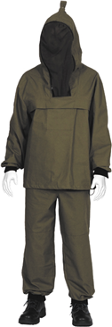
2 | Костюм х/б для защиты от общих производственных загрязнений –  куртка с полукомбинезоном.  Куртка с четырьмя накладными нагрудными и боковыми карманами, кантом по линии кокетки. Рукава c манжетами. Полукомбинезон регулируется по росту и талии. Большой накладной карман полукомбинезона освобождает руки и делает работу специалиста более комфортной. Ткань: ТИ-СИ, 240 г/м2. Водоотталкивающая пропитка. Отделка световозвращающими элементами (кант или полоса). Цвет: зеленый. ГОСТ 27575–87. | 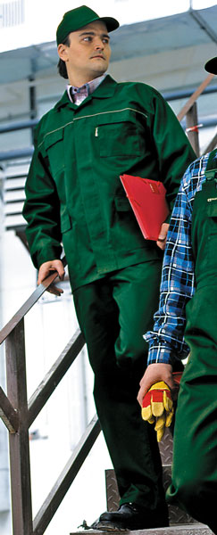
3 | Костюм зимний рабочий утеплённый темно-синий  Костюм состоит из куртки и брюк с высоким поясом. Куртка удлиненная, с притачным утепленным капюшоном и меховым воротником. Центральная застежка на пуговицах, ветрозащитный клапан.  Ткань: с водоотталкивающей пропиткой. Утеплитель: 2 слоя синтепона (120 г/м2) и 1 слой ватина (250 г/м2). "  ГОСТ 29335-92 | 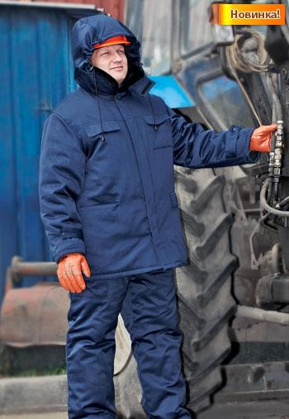
4 | Белье нательное х/б  Состав: 100% хлопок, плотность 230 г/кв.м.  ГОСТ 26085-84 | 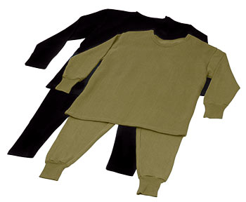
5 | Белье нательное х/б утеплённое:  Ткань:трикотажное полотно  Состав ткани: хлопок - 100% с начёсом
6 | Краги (сварщика) спилковые с утепляющей подкладкой  Краги из отборного буйволиного спилка толщиной 1,2–:1,4 мм. Рабочая поверхность усилена дополнительной накладкой. Прошиты кевларовой нитью. Для сварочных работ, работ с грубыми абразивными поверхностями, в холодную погоду, а также с сильно нагретыми предметами. Надежно защищают от брызг расплавленного металла. ГОСТ 12.4.246–2008 | 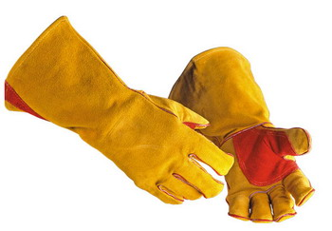
7 | Вкладыши противошумные (беруши) Беруши многоразовые 3M™ 1261 со шнурком SNR=25 дБ. Противошумные вкладыши многоразового пользования. Имеют углубление для пальцев, что позволяет не касаться руками контактной поверхности. Мягкие лепестки обеспечивают мягкость контакта и надежность прилегания. В комплект поставки входит футляр для хранения. | 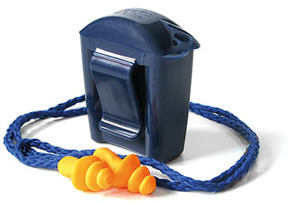
8 | Беруши со шнурком, 3M™ 1130  SNR=34 дБ. Мягкие, щадящие кожу и комфортные беруши из вспененного полиуретана. Вес: 4,6 г. ГОСТ Р 12.4.209–99. | 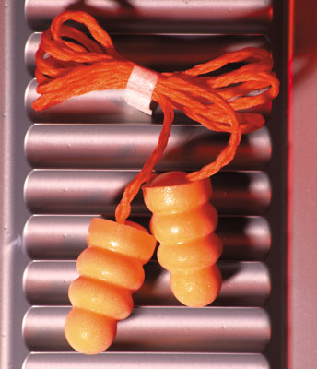
9 | Костюм прорезиненный влагостойкий, состоит из куртки и полукомбинезона. Куртка с центральной застежкой и дополнительным супатом на пуговицах. Регулируемый капюшон. Рукава с манжетами на резинке, на спине три защищенных вентиляционных отверстия. Полукомбинезон прямого кроя с наколенниками. Ткань:– прорезиненный материал на основе капрона, Цвет: оранжевый. ГОСТ 27643–88. | 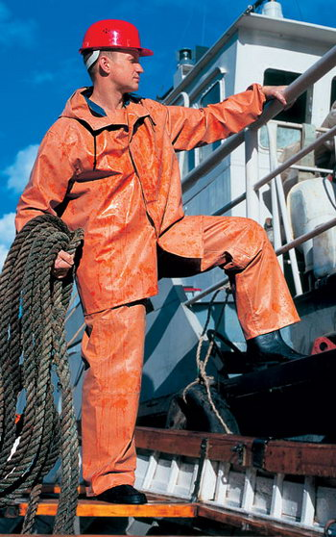
10 | Щиток защитный лицевой  Защитный экран выполнен из поликарбоната. Надежно защищает от летящих частиц и брызг агрессивных жидкостей. Оголовье регулируется под размер головы и по наклону перед лицом. ГОСТ 12.4.023–84. | 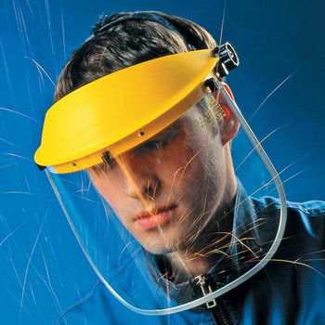
11 | Очки закрытые панорамные с покрытием от царапин и запотевания, поликарбонатная линза, непрямая вентиляция  Панорамная линза обеспечивает свободный обзор без искажений на 180° и защиту от летящих частиц. Удобное и комфортное прилегание поверх корригирующих очков. Хорошее сочетание со средствами защиты органов дыхания, устойчивы к воздействию расплавленного металла и раскаленных твердых частиц. ГОСТ Р 12.4.230.1–2007. | 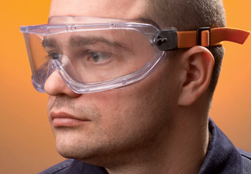
12 | Перчатки на трикотажной основе с нитриловым покрытием, типо Мультикрон (или аналог)- перчатки  на трикотажной основе с нитриловым покрытием, эластичны, прочны, пригодны для работы с абразивными материалами: камнем, металлом, неструганой древесиной. Маслобензостойкие. ГОСТ Р 12.4.246-2008. | 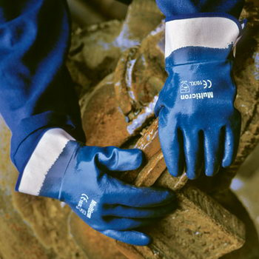
13 | Щиток защитный лицевой для электросварщиков 110*90 мм (НН-10)  Корпус щитка изготавливается из трудногорючего полипропилена. Наголовное крепление обеспечивает плавное регулирование охвата головы и крепится к корпусу. Для комфорта на внутренней части крепления наклеивается мягкая клейкая лента. Крепление блока светофильтра производится зажимом изнутри щитка, быстросъемное без применения инструмента. Размер стекол – 110х90 мм. Вес щитка 440 гр. Рабочая температура от –30 до +55 °С. Удельная электрическая прочность материала более 2 Кв/мм2. ГОСТ Р 12.4.238–2007. | 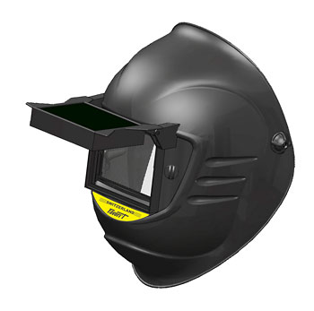
14 | Сапоги кирзовые комбинированные с маслобензостойкой подошвой  Носок и пятка — прочная кожа, голенище — трехслойная кирза. Надежное гвоздевое крепление подошвы (латунные гвозди). Подносочная часть усилена гранитолью. Основная стелька из натуральной жесткой кожи. Материал верха: кирза, кожа. Подошва: МБС резина. Цвет: черный. ГОСТ Р 12.4.187–97; ГОСТ 5394-89. | 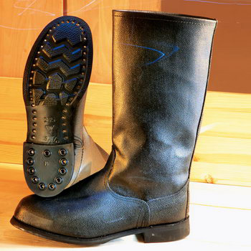
15 | Сапоги ПВХ с металлическим подноском и стелькой - выполнены по технологии трехкомпонентного литья. Целиком из ПВХ, внутри тканевое покрытие. Модель с металлическим подноском в паре с металлической стелькой для полного исключения опасности прокола. Кислото-, щелоче-, масло- и бензостойкие. Обладают стойкостью к химически активным газам. Надежная нескользящая рифленая подошва. Термостойкость сапог ПВХ при температуре +150 °С: | 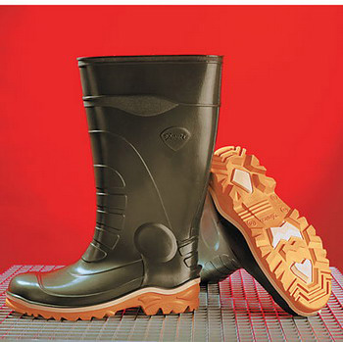
16 | Сапоги "Артика" (или эквивалент)  Подошва выполнена из морозостойкого термопластичного полиуретана, обеспечивающего теплозащиту до –50°С, устойчива к воздействиям агрессивной среды – растворителей, кислот, щелочей, масел, нефтепродуктов. Ходовой слой (протектор) обеспечивает хорошее сцепление с обледенелыми и замасленными поверхностями, профиль протектора подошвы обладает эффектом самоочищения, что препятствует налипанию грязи и застреванию мелких камней и предметов; отводит влагу. Имеется возможность установки противоскользящих шипов.  Сапоги комплектуются вкладными чулками, состоящими из нескольких слоев, одним из которых является металлизированная пленка, выполняющая функцию мощного теплоизолятора. Второй слой – синтетический утеплитель, который отводит влагу, легко просушивается, сохраняет тепло. Манжета с продежкой защищает от ветра и попадания внутрь снега и мелких предметов.  Верх обуви: вспененный полиуретан.  Голенище: регулируется по ширине.  Подносок: композитный материал (МУН 200 Дж).  Проколозащитная стелька: металлическая (1200 Н).  Цвет: черный.  ГОСТ 12.4.162-85 | 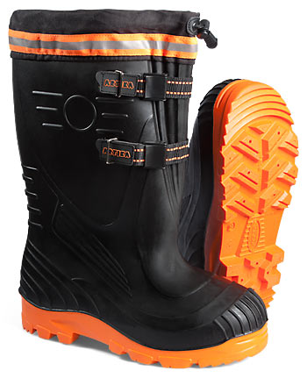
17 | Подшлемник ватный  Утеплитель – слой ватина. Размер регулируется шнуровкой на затылочной части. Шлейф согревает шею и защищает от скатывающихся за воротник капель. | 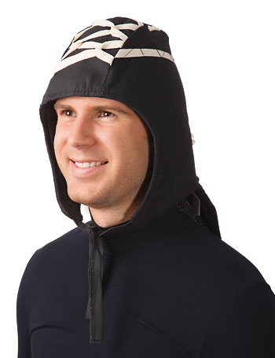
18 | Респиратор Лепесток 200 в индивидуальной упаковке - предназначены для защиты органов дыхания от различных видов аэрозолей, присутствующих в воздухе: минерального, растительного, животного, металлического и другого происхождения при объемном содержании кислорода в воздухе не менее 17%. В нерабочем состоянии имеет вид круга. Плотное прилегание к лицу в рабочем состоянии достигается с помощью резинового шнура, продернутого по периметру круга, и носового зажима. ГОСТ 12.4.028-76, в индивидуальной упаковке. | 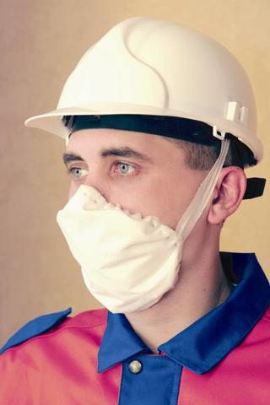
19 | Каска защитная (оранжевая)-  конструкция: изготовлена из полиэтилена низкого давления, оборудована системой вентиляции и карманами для крепления наушников и защитного экрана. Предусмотрена регулировка по размерам головы (размер 54–62). Комбинируется с различными аксессуарами: наушниками, лицевыми щитками, подшлемниками.  Защитные свойства: предназначена для защиты головы от механических воздействий, электрического тока (электроизоляция 440 В) и воды.  Температурный режим: от –10°С до +50°С  Масса: 400 г.  Цвета: оранжевый.  ГОСТ Р 12.4.207-99 | 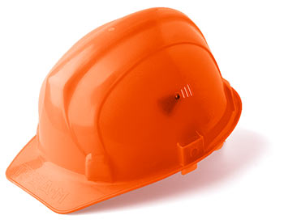
20 | Каска защитная (белая) с оголовьем из полиэтилена высокой плотности. С учетом требований по электрической изоляции и использованию при очень низких температурах. Комбинируется с различными аксессуарами: наушниками, лицевыми щитками, подшлемниками | 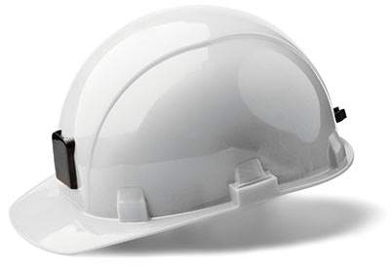
21 | Полусапоги утепленные -влагонепроницаемые, морозо- и износоустойчивые. Резиновая подошва и нижняя часть верха полусапог скреплены надежным и герметичным термоклеевым методом. Верхняя часть полусапог четырехслойная: наружный слой из нейлона, далее слой влагонепроницаемого сополимера этилвинилацетата , поролон и синтетический нетканый подкладочный материал. Внутренний вынимаемый чулок состоит из двух слоев синтетического войлока с фольгой между ними. Пятка и швы у вынимаемого чулка обшиты нейлоном, что снижает их истирание при эксплуатации. Материал верха: нейлон. Подошва: резина. Цвет: черный. Позволяют уверенно работать в условиях влаги, снега, оттепели и распутицы. ГОСТ 5375–79. | 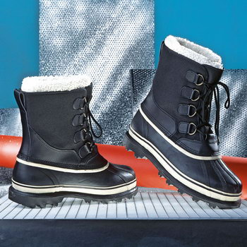
22 | Валенки на резиновой подошве Резиновая подошва предохраняет валенки от намокания. Привулканизированная горячим способом подошва. Материал: шерсть, резина. | 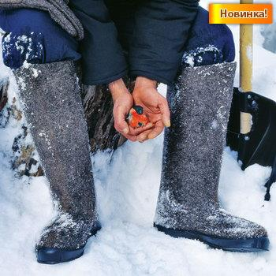
23 | Костюм газоэлектросварщика (зимний)  Костюм из куртки и брюк. Рукава двухшовные, повторяющие форму руки.  Верхняя часть рукава с накладкой из спилка по всей длине и нижняя часть с накладкой по низу. Имеется регулировка ширины рукава. На передних половинках брюк — фигурные накладки из огнестойкого спилка, переходящие  на задние половинки и закрывающие боковые швы. По задним половинкам брюк по низу изделия усилительные накладки из брезента. Воротник и потайная планка застёжки отделаны  молескином с огнеупорной пропиткой.  Спинка из брезента с кокеткой, переходящей на полочку из огнестойкого спилка. Вентиляционные отверстия по линии настрачивания кокетки. Застёжка перенесена  на другую сторону, чтобы при сварке в полость застёжки не попадали искры и брызги металла. Ткань: брезент с огнеупорной пропиткой и огнестойкий спилок. Утеплитель зимней модели: двойной слой ватина. | 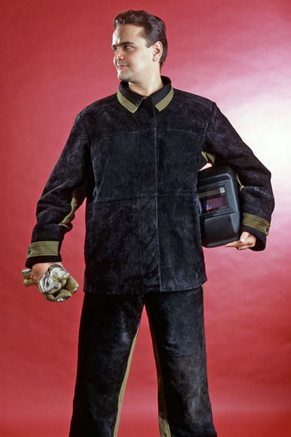
24 | Костюм ИТР (зимний) Практичный, удобный, надежный и теплый костюм. Области локтей и колен, низ брюк усилены накладками. Воротник отделан флисом. Удобные, практичные карманы. Рекомендуемый нижний температурный предел использования: до –43 °С. Ткань: ТИ-СИ, 215 г/м2, с водоотталкивающей пропиткой. Утеплитель: холлофайбер (или аналоги). Цвет: темно-синий . ГОСТ 29335–92. | 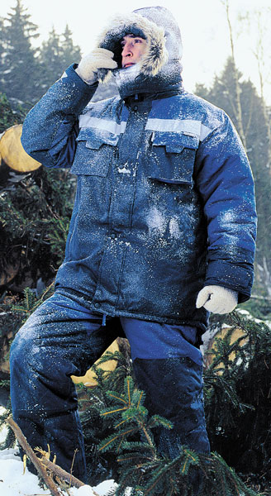
25 | Жилет утепленный - двухсторонний утеплённый жилет оранжевого цвета.  На оранжевой стороне СВО полосы шириной 50мм.  Карманы на полочках с обеих сторон.  Ткань: оранжевая - 100% ПЭ, т/синяя - ТИ-СИ 120 г/м кв.  Утеплитель: синтепон.  Размеры: с 48 по 60.  ГОСТ Р 12.4.219-99 | 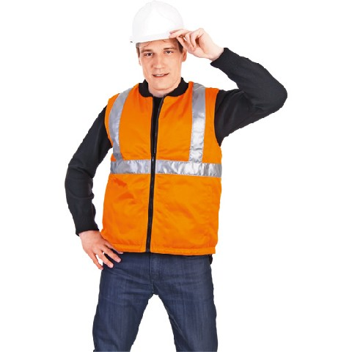
26 | Очки газосварщика комбинированные - из материала, не поддерживающего горение. Защищают от раскаленных частиц. Затемнение стекол Г2 (для газосварки средней мощности). Специальное покрытие защитной линзы от ультрафиолетовых и инфракрасных лучей. Широкая, эластичная, регулируемая лента оголовья. ГОСТ P 12.4.230.1–2007. | 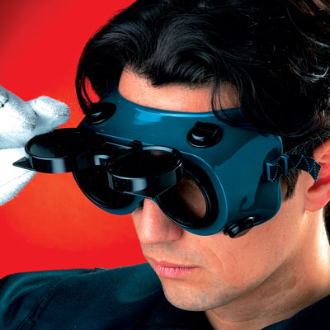
27 | Фонарь аккумуляторный  предназначен для использования в качестве индивидуального средства освещения и подачи специальных световых сигналов красного, желтого и зеленого цветов в любых погодных условиях при температуре окружающего воздуха от –30 С до +45 С.  Фонарь состоит из пластмассового корпуса, внутри которого находится герметизированная аккумуляторная батарея емкостью 4,0 - 4,5 А.ч и плата защиты. Работает в двух режимах - сигнальном и осветительном. Источником белого света является криптоновая лампа. Напряжение, В – 6  Емкость аккумулятора, А*час – 4,5  Тип аккумулятора – свинцовый кислотный герметизированный необслуживаемый  Ресурс аккумулятора, циклов, не менее – 200  Мощность лампы, Вт – 3,0  Время непрерывной работы в режиме освещения, час – 10  Время непрерывной работы в режиме индикации, час – 24  Дальность светового пучка, м – 70  Корпус ударопрочный  Габариты, мм – 175х120х100, зарядное устройство в комплекте.
28 | Куртка утеплённая - для тяжелых климатических условий. Верх – смесовая ткань с водоотталкивающей пропиткой. Утеплитель – два слоя ватина, один слой синтепона. Отделка из светоотражающей ленты для работы в сумерках. Воротник из искусственного меха. Ткань: с водоотталкивающей пропиткой. Цвет: темно-синий. | 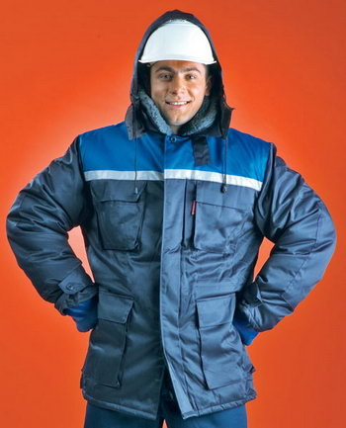
29 | Костюм ИТР (летний) - костюм летний, куртка с полукомбинезоном. Куртка с центральной застежкой на молнии. Рукава «реглан». В полукомбинезон введена вставка из сетчатого материала, оптимизирующая воздухообмен и снижающая дискомфорт при продолжительной физической работе. Отделка световозвращающими элементами (кант и полоса). Ткань: с водоотталкивающей пропиткой. | 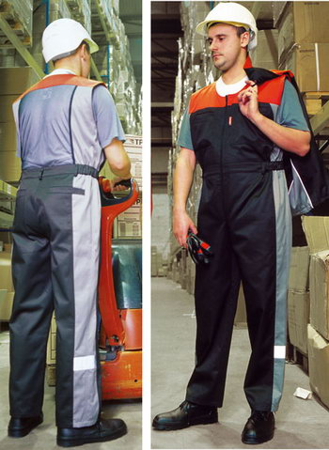
30 | Светильник головной взрывобезопасный НГР 06-4-003.01.05 исп. РВ С Иb (или аналог) источник света-светодиод; ближний и дальний свет. Предназначен для индивидуального освещения рабочего места и затемненных участков пути при следовании к месту работы. | 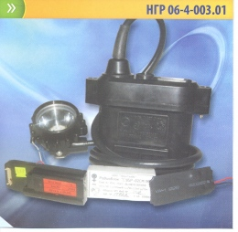
31 | Противогазы среднего габарита ПФСГ-98 СУПЕР (или аналог) Противогаз среднего габарита , для использования на автозаправщиках  предназначены для индивидуальной защиты органов дыхания, глаз и лица человека от газо- и парообразных вредных веществ и аэрозолей в виде пыли, дыма, тумана известного состава, объемной концентрации не более 0,5% и объемном содержании кислорода не менее 17 %.  Противогаз среднего габарита - средство защиты при высоких концентрациях вредных веществ. Комплектация противогаза - лицевая часть  - противогазовая коробка без противоаэрозольного фильтра или со встроенным фильтром  - соединительная трубка не менее 1,0 м.  - сумка для противогаза. | 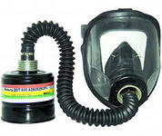
- НАНЕСЕНИЕ ЛОГОТИПА КОМПАНИИ
1. Логотип РБМ (рис.1)на левый передний карман (лоцкан)
2. Логотип РУСБУРМАШ (рис.2) на спину. (Середина лопаточной области спины)
А) Куртка (Середина лопаточной области спины)
Б) Полукомбинезон (Середина грудной части)
Цвет логотипа выбирается из соображений четкой видимости на спецодежде.
Способ нанесения логотипа – термопечать.

ОБРАЗЕЦ ЛОГОТИПА

Размеры указаны в мм (миллиметрах) рис.1 и рис.2.
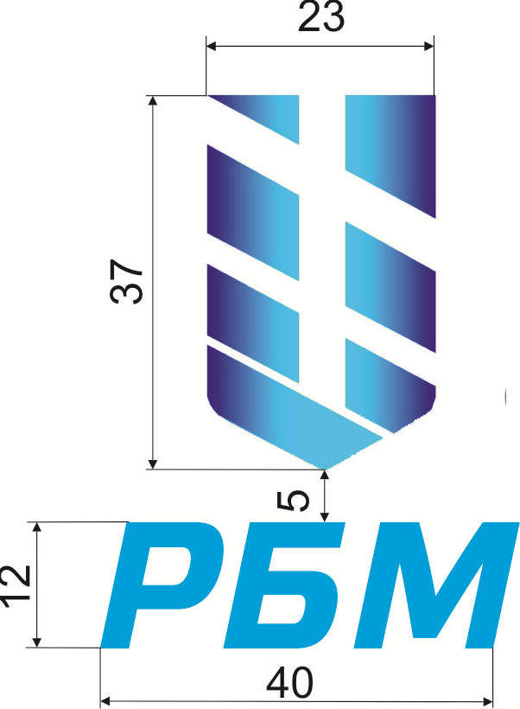

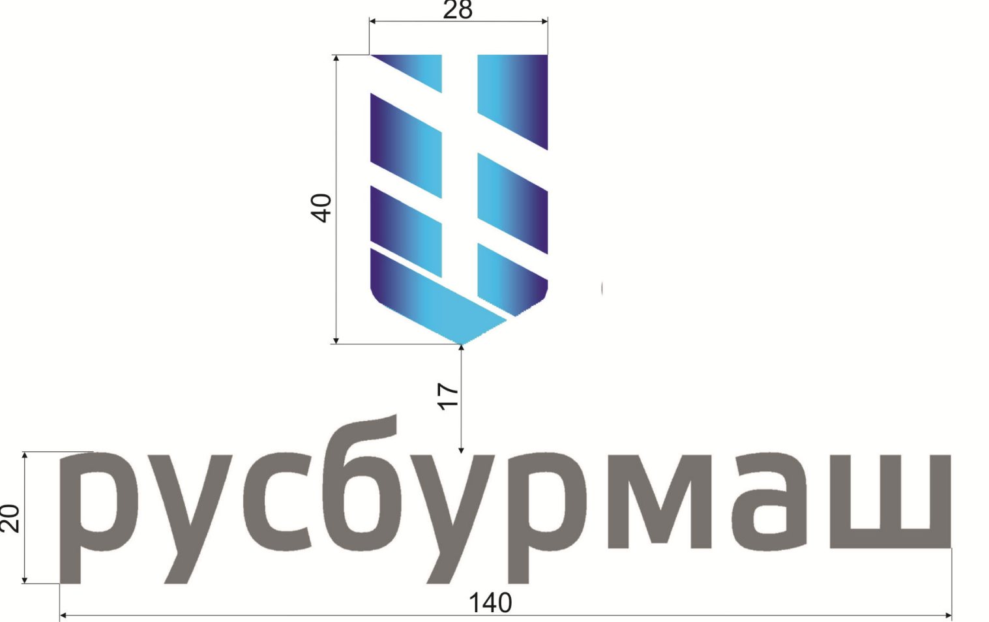

Покупатель | Поставщик
ЗАО «РУСБУРМАШ»
Генеральный директор

_____________/ Савельев И.П. | __________________/_______________
М.П. | М.П.

